Реестр региональных брендов, не соответствующих критериям рекомендаций АСИ

№ п/п | Наименование организации | Наименование бренда | Вид производства | Уровень (федеральный, региональный) | Наличие официальной регистрации бренда (товарного знака, логотипа, НМПТ и тп) | Контактная информация | ИНН/  ОГРН | Фото изделий (2-3)
 | К(Ф)Х Артемьевой М.М. | Сыроварня «Santa Margarita» | Молочная продукция, сыры | региональный | Нет | 89219621821  Максим | 370254646231/  318784700238973 | 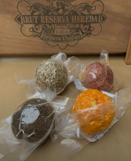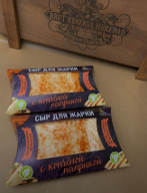
 | ИП Садов А.В. | «Жили-Растили» | Овощи | региональный | Нет | 89118333331  Алексей | 470507481032/  318470400046978
 | К(Ф)Х Малиновского А.В. | «Макарьевская ферма и сыроварня» | Молочная продукция, сыры | региональный | Нет | 89219422372  Александр | 782570935426/  320470400018232 | 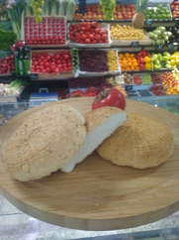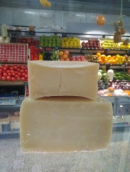
 | ИП Иноземцев В.А. | «Пасека Иноземцевых» | Мед | региональный | Нет | 89632460421  Вячеслав | 470707344900/  321470400117459
 | ИП Васильев В.В. | "Магазин живых масел" | Мед, масла | региональный | Нет | 89650795575  Людмила | 234003061902/  311237132100011 | 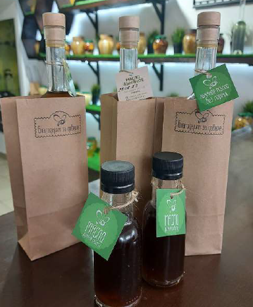
 | К(Ф)Х Руденко И.С. | Усадьба «Заречье» | Молочная продукция | региональный | Нет | 89219563982  Ирина Леонидовна | 781310164900/  314471009400038 | 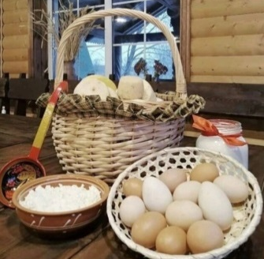
 | К(Ф)Х Христенко Н.Н | Сыроварня «ИЗОРИ» | Молочная продукция, сыры | региональный | Нет | 898187665741  Виктория | 001189368/  319784700121034
 | К(Ф)Х Черемисин Е.А. | «Утка Хаус» | Мясная продукция, мясо птицы | региональный | Нет | 89219671515  Евгений | 471720721901/  320470400073742 | 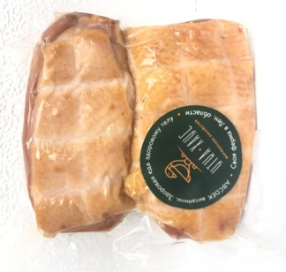
 | ИП Иванов А.А. | «Мясной Дом Ивановых» | Мясная продукция, колбасные изделия | региональный | Нет | 89312444461  Дарья | 471903847451/  309470525100047 | 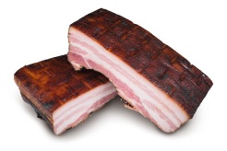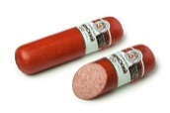
 | ИП Пухлякова Л.Н | «Экоферма Семейная» | Молочная продукция | региональный | Нет | 89119104575  Лариса Николаевна | 381107173092/  312784701701118 | 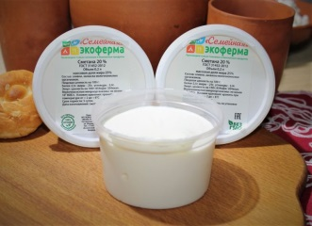
 | К(Ф)Х Галановой Л.Л. | «Семейная сыроварня Галановъ и Ко» | Молочная продукция, сыры | региональный | Нет | 89817600880  Людмила | 782065556150/  317470400071859 | 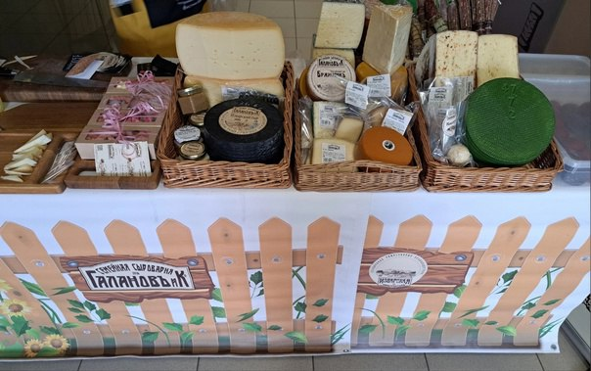
 | ООО "Эра Вкуса" | «Эра Вкуса» | Мясная продукция, колбасные изделия | региональный | Нет | 89111421101  Александр | 7810914659/  1217800034572
 | ИП Чечина С.А. | «Деревенское подворье» | Мясная продукция, колбасные изделия | региональный | Нет | 89675704213  Елена | 470311644941/  322784700285329
 | ИП Гарибова Д.Г. | Гарибова – рыбные деликатесы | Рыба | региональный | Нет | 89217447477 | 05502619730/  321784700200904
 | ИП Варичева Е.Ю. | «Сыроварня Реджинелла» | Молочная продукция, сыры | региональный | Нет | 89213164153  Алексей | 780201783513/  307784705100558 | 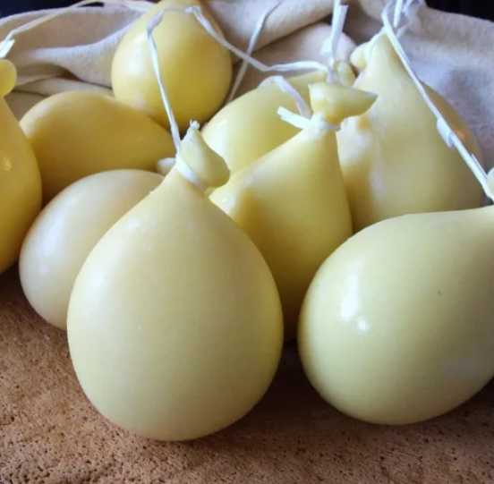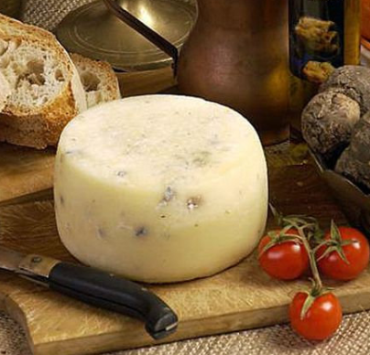
 | ИП Сумина В.В. | «Шумские просторы» | Мясная продукция, колбасные изделия | региональный | Нет | 89817121625  Марина Игоревна | 782513158879/  314784731500559
 | К(Ф)Х Белоногов | «БелоноговЪ» | Грибы | региональный | Нет | 89219152669  Богдан Михайлович | 164608764752/  321470400038018
 | К(Ф)Х Акваферма | Акваферма | Рыба | региональный | Нет | 89522711868  Антон | 4705092512/  1214700018499 | 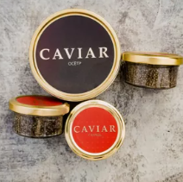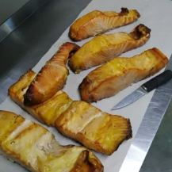
 | ИП Кулик Э.В. | Хутор Барышево | Мясная продукция, мясо птицы | региональный | Нет | 89626866800  Алена Владимировна | 780419330374/  315784700241726 | 